**RAZVOJ REAKTIVNOG ELKTROMAGNRTSKOG IMPULSNOG MOTORA**

**Tražim suradnike!**

Pozdrav svima,

Trenutno radim na zanimljivom projektu koji uključuje razvoj reaktivnog impulsnog modela motora.. Cilj projekta je izraditi matematički model, simulirati njegovo ponašanje, a zatim konstruirati fizički model motora za testiranje u stvarnim uvjetima i njegovo ponašanje na plovilu u vodi.

**Što sam do sada postigao :**

* Razvio sam osnovni matematnaički model. **R**eaktivnog **E**lektričnog **I**mpulsnog **M**otora
* Rad takvog motora se utemeljen na osnovnim fizikalnim zakonima :

Zakon očuvanja energije,

Zakonu očuvanja količine gibanja (zakon akcije i reakcije)

Rezonanciji

Periodičnom titranju i simetriji

* Pretvorba elektro-magnetske energije u mehaničku energiju gibanja u uređaju koji sam nazvao REIM je predmet projekta.. Tijekom pretvorbe elektromagnetske energije u mehaničku energiju gibanja javlja se impuls sile na REIM pa i na sustav u koji je ugrađen REIM a to dovodi do promjene količine gibanja sustava rezultat čega može doći do promijene položaja sustava u prostoru. Sila na sustav na ovisi o tome gdje se sustav nalazi ..na tlu, na vodi, pod vodom ili svemiru.

na tlu

na vodi

pod vodom

u zraku

u svemiru

* Proveo sam inicijalne simulacije koje pokazuju obećavajuće rezultate
* Konstruirao sam jednostavne fizikalne modele za početna testiranja.

Koristeći fizikalne zakone pri pretvorbi električne energije električnim motorima u mehaničku energiju gibanja sustava mase 30 kg dolazimo modelom do slijedećeg:

Dva originalna linearna pumpana oscilatora fazno pomaknuta za 180 stupnjeva oscilatora daju kombiniranu silu koja djeluje na sustav mase m=30 kg. 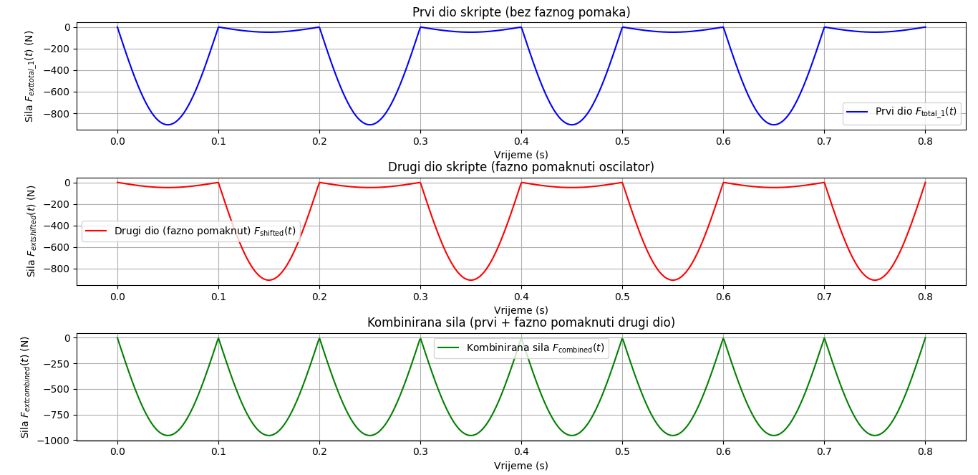

Slika vizualizira ukupnu silu na sustav što će mijenjati brzinu sustav ali i pomak sustava što je što je prikazano na slijedećim grafovima.

Impuls kombinirane sile nakon 4T ili 0.8 s iznosi : -486.2752 Ns

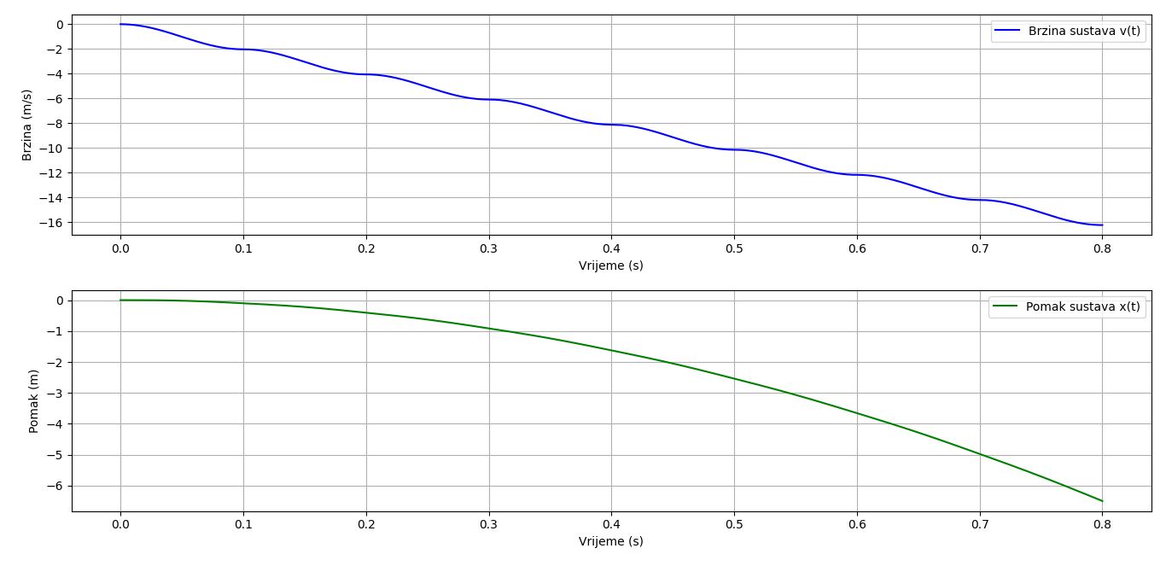

Pomak sustava nakon četiri perioda sa dva linearna oscilatora iznosi: -6.4967 m

Ukupna energija četiri električna motora koji unose (pumpaju energiju u dva linearna oscilatora odgovara promjeni kinetičke energije sustava koji se giba. Brzinu sustava treba umanjiti za gubitke energije izazvane trenjem

**Što planiram dalje:**

* Optimizirati matematički model za bolje performanse.
* Izvršiti dodatna testiranja i analize.
* Poboljšati dizajn fizičkog modela.

**Kako možete pomoći:**

* Ako imate iskustva u simulacijama, modeliranju ili konstruiranju fizičkih modela, vaša pomoć bi bila od velike vrijednosti.
* Ako ste zainteresirani za ovaj projekt, možete se pridružiti i doprinijeti svojim znanjem i vještinama.

Na sva pitanja ću rado odgovoriti a sve relevantne materijale i podatke na Vaš upit mogu poslati.

Radujem se suradnji i vašim idejama!

Split, 30.9 2024

Hvala,

Stjepan Knežević,

[stjepan.knezevic@st.t-com.hr](mailto:stjepan.knezevic@st.t-com.hr)

sknezev52@gmail.com